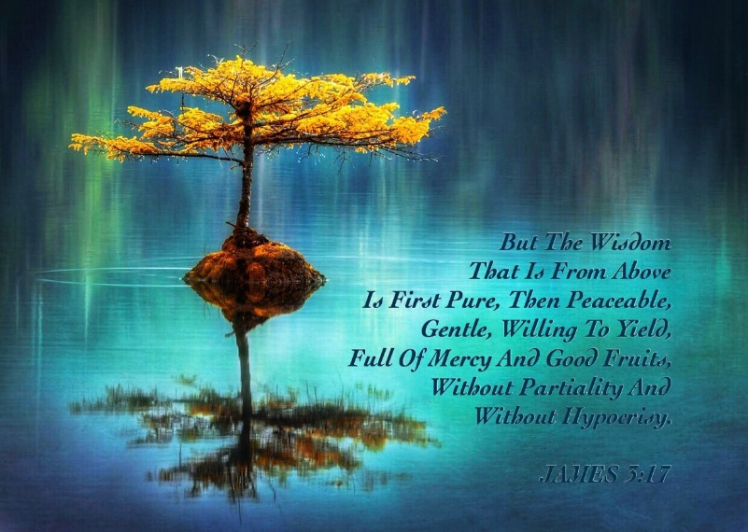
2024－12基督教
士林錫安堂週報
主後2024年3月24日
創立：Since August 19, 1983
士林區福國路94號2樓、3樓
辦公室：94號3樓
(捷運淡水線芝山站1號出口旁)
電話：(02) 2835-6570 影音書房：(02) 2837-6049
網站：www.slzion.org.tw 電子郵件：slzion@ms41.hinet.net
奉獻資料（歡迎以轉帳方式奉獻）：
郵政劃撥：15166961 戶名：士林錫安堂
台灣土地銀行(005)士林分行(0094)
帳號：009005169817 戶名：財團法人台北市基督教士林錫安堂
牧師：曹力中2835-6570、劉秀慧2838-1697 lizong@ms10.hinet.net
《關於星期天上午的聚會》
- 星期天上午聚會，二樓兩邊、三樓兩邊、四樓一邊，共五個會堂；若您帶小小孩來，怕吵別人，942、962、943、944都有親子室。
- 若您帶可以去上主日學的孩童來，請一起詩歌敬拜，講道之前約10:50左右，主日學老師將帶孩子到各班教室上課（在七、八、九樓）。12:30孩子會回到2-4樓，若您需要先離開，可提早去帶孩子。
- 若想找到喜歡的座位，您需要早一點到。除了有特別需要之外，請儘量不要幫別人佔位子。
《給新朋友的話》
- 無論您是路過，是來看一看，或是想長期跟我們一起聚會，都熱誠地歡迎您！
- 今天的聚會有溫馨美妙的詩歌，對上帝發出歡欣的讚美，有聆聽內心聲音的靜默，有豐盛生命的真理饗宴，以及能改變生命的祈禱與追求。
- 歡迎填寫留名卡，留下您的個人小檔案，讓我們能繼續跟您有交誼。若您有任何需要，也請當面或寫下來告訴我們。

《聚會時間表》
主日 | 10:00-12:30  國語禮拜 | 目前使用二樓、三樓、四樓共五個會堂  本週：使徒行傳31曹力中牧師  下週：聖經中的比喻10劉秀慧牧師
主日 | 10:50-12:30 | 兒童主日學，在各班教室，A組4-6
主日 | 13:30-14:30 | 社區佈道（戶外抽抽樂佈道）
週二 | 19:30-21:30  查經追求 | 3/26，942會堂，18:30安靜等候主  啟示錄釋義19曹牧師
週三 | 10:00-12:00  年長翠柏團契 | 3/27，962會堂，實體聚會  羅馬書5:1-11
週五19:30-21:30 |  | 3/29禱告會，942會堂，18:30安靜等候主
週六 | 14:30-16:10  大專團契 | 3/30，942會堂，沒有聚會  戶外郊遊
週六 | 14:30-16:10  青少年團契 | 清露團契，3/30，962會堂，實體聚會  基要真理六 (一) I～II  (上帝藉著聖經對人說話、聖經簡介)
週六 | 19:00-21:00  社青團契 | 慕溪團契，3/30，942會堂，實體聚會  信心美果（二上）
週六 | 不定時 | 家庭團契 | 地點不定

- 建議大家常常戴上口罩，有任何症狀，也請暫時留在家裡看直播聚會。
- 今天3/24主日下午1:30-2:30，抽抽樂戶外佈道，照常在教會樓下舉行。固定隊員請12:40到944會堂用餐，臨時要參加者請1:10到944會堂一起禱告預備。

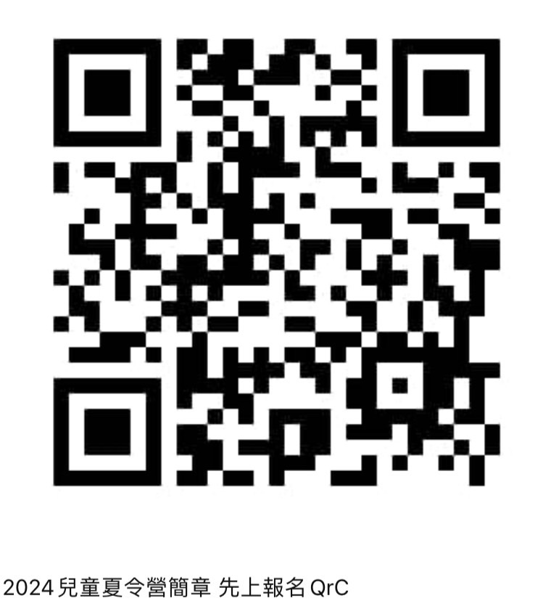
- 今年7/8~12（週一～週五）將舉辦兒童夏令營，請掃描QR Code報名。每位孩童2500元，可直接交給郭秀月姐妹，或匯款到教會台灣土地銀行士林分行帳戶（參週報首頁）；臨櫃匯款請註明孩童姓名&兒夏報名費，ATM或網路轉帳則請告知匯款帳號末5碼及孩童姓名。報名繳費後若欲退出，6/30/日/之前准予退費。

《上週兒童品格教育》
宋尚節博士John Sung，1901-1944
福建莆田人，父親宋學連是美以美會的牧師，宋尚節從小像個小牧師。
1927年在美國俄亥俄州立大學得到化學博士學位，博士論文題目為《有機鎂化合物的構造及格裏納試劑反應過程》（今仍保存於其圖書館）；因成績優異，又獲頒金鑰匙一枚。
後來去讀紐約協和神學院，因老師教新派神學，經歷信仰掙扎，之後真實重生得救，並經歷聖靈澆灌。他激進的表現，被學校關進精神病院153天；他後來說，在那裡聖靈教導他伴偶讀經（串讀），將全本聖經讀了40遍！搭船返國途中，將金鑰匙與獎章拋進太平洋，獨留博士證書來安慰其父母。
返國後不久，宋尚節加入「伯特利佈道團」，和計志文等人同工，成為佈道家，走遍中國許多省份，也到過台灣以及東南亞一些國家，結果子無數。他佈道非常火熱，講台地板的漆都會被他磨損；他的解經被正統神學家所批評，但神與他同在，佈道充滿神的大能，也有聖靈恩賜彰顯。
曾與他同工，美國宣教士舒邦鐸牧師，記述他生平事蹟，寫成《懷念宋尚節》一書，劉翼凌寫了《宋尚節傳》（證主出版），宣道則出版了《失而復得的日記》。讀這些書，看他的生命，以及他寫的詩歌《靈裡生活》（頌讚詩選389首），覺得他很注重內在追求，像使徒約翰一般，而他的英文名字正是John！1944年，他病逝於北京，在世僅43年，但帶給中國教會巨大的影響。

《本週＋下週服事輪值表》
 | 3/24主日 | 3/26週二 | 3/31主日
音控 | 楊恩霖 游玉鈴 | 黃怡真 江文凱 | 游玉鈴 江文凱
助唱 | 陳惠群 應建宏 謝秉華 | 呂惠玲 邱蕙慧 | 莊展芳 黃怡真 呂惠玲
招待 | 匡佑倫 徐翎庭 徐心柔 | 陳瑛玲 巫靜宜 | 陳瑛玲 胡恩宣 李新平
書房 | 12:20~13:00 廖婉孜 | 平時：林純如 | 12:20~13:00 朱芳瑩
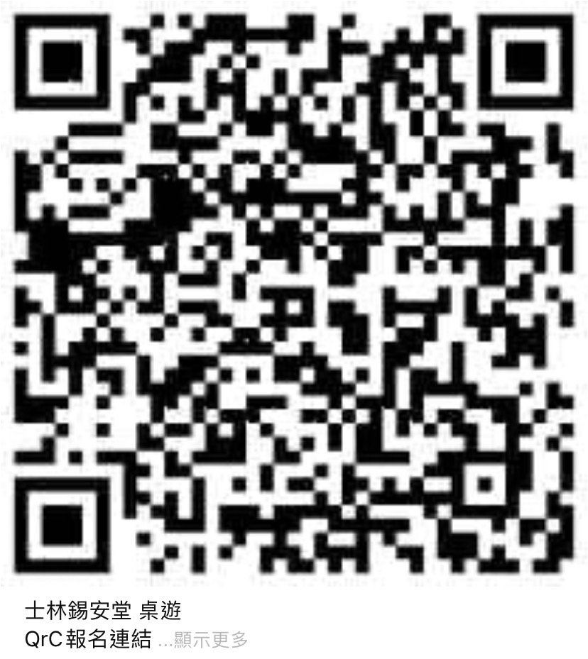

- 113/4/21/日/13:30~15:30/第三週社區關懷服務主題是「桌遊教室大亂鬥」，請掃描QR Code報名參加，8歲以上都可以來報名，名額25人，地點在944會堂。

- 6/26(三)-6/28(五)大專團契阿里山三天兩夜之旅，報名費每人3000元整，歡迎大專生參加，即日起開放報名（掃描QR Code報名），至4/14(日)23:59報名截止。活動聯絡人：譚柔謙0912802163

3/24主日上午10:00的直播連結：
https://youtube.com/live/Q4X8gbJWAFQ
3/26週二晚上07:30的直播連結：
https://youtube.com/live/QbrsxQhsI90

